牛胛骨新缀一則
李愛輝
首都師範大學文學院
A：《合》7363正=《南明》220=《慶丙》3.184；《合》7363反=《南明》221=《慶丙》3.185
B：《合》7364=《前》7.22.1
C：《合》11482正=《簠雜》30=簠拓1 ；《合》11482反=《簠天》2=簠拓2
A片和B片是蔡哲茂先生綴合的，筆者加綴C片。綴合理由如下：
（1）A、C兩塊卜骨拼合後，骨版殘斷處能夠密合。
（2）B、C兩塊卜骨綴合後，C片上的卜辭與B片上的兆序辭一一對應。
（3）筆者根據卜骨的正面形態，將A、C兩版的反面拼合后發現：綴合後骨版反面鑽鑿的位置與正面兆序辭契刻的位置相一致。遺憾的是《甲骨文合集》中沒有收錄B版骨片的反面。如果能夠找到B版的反面，應該可以將其加綴在A、C這兩版上。
（4）綴合後的骨版的骨條上的卜辭與骨面上的卜辭相對應。
綴合後的釋文如下：
正面：
(1)庚寅卜，永貞：王惠中立，若。十一月。
(2)王占曰吉。
(3)辛卯卜，永貞：王惠中立，若。
(4)癸丑卜，永貞：旬[亡] 五日丁巳子殟。
(5)癸 [貞]：旬……
(6)辛卯。
（7）癸丑貞：旬亡。二
（8）癸亥貞：旬亡。二（正面）旬壬申夕月食。(反面）
（9）癸酉貞：旬亡。二
（10）癸卯貞：旬亡。[二]
（11）癸巳貞：旬亡。二
（12）癸未貞：旬亡。二
《合》7363正+《合》7364+《合》11482正[典賓]
反面：
（1）庚寅卜，永貞：王惠中立，若。
《合》7363反+《合》11482反[典賓]

（本版綴合得到黃天樹老師的悉心指導和劉影師姐的幫助，在此表示深深的感謝！）

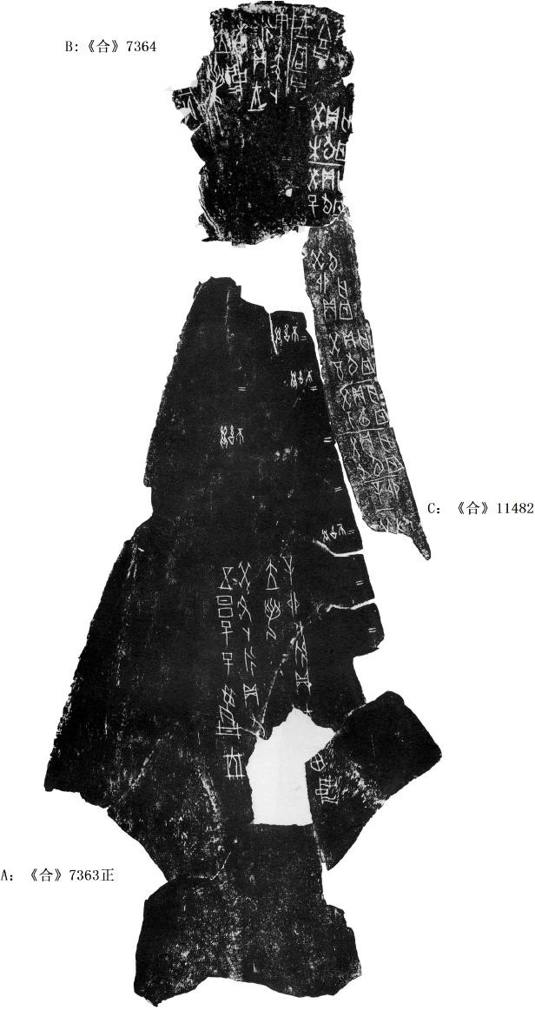

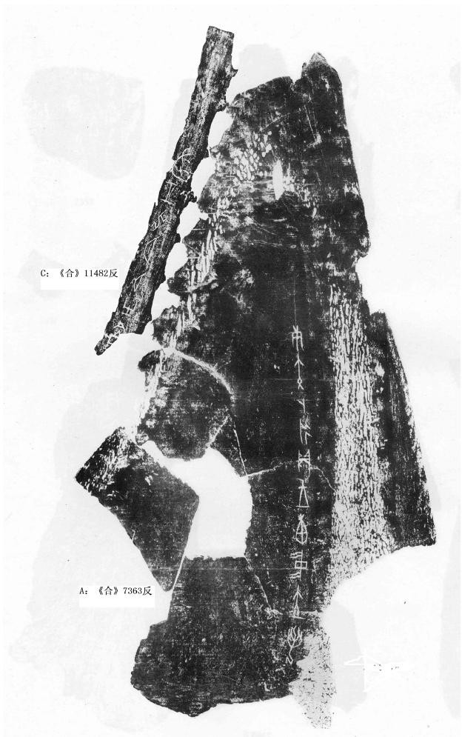

蔡哲茂:《甲骨綴合集》，臺北：樂學書局，1999年9月，第313組。
黃天樹：《賓組“月有食”卜辭的分類及其時代位序》，《黃天樹古文字論集》（學苑出版社，2006），161頁。

